***2.8. Руководство пользователя***

1. *Назначение программы:*

*Назначение информационной системы – объединение в одной системе(лаунчере) множество мелких приложений(игр) для развлечения.*

1. *Условия выполнения программы:*

*Для размещения данных системы необходима СУБД MS SQL Server. Для внесения изменений в программный код – среда Visual Studio.*

*Для управления системой должна использоваться ОС Windows 7 и выше.*

*процессор – Intel Core 2 Duo 2 ГГц,*

*- объем оперативной памяти – 2 Гб,*

*- дисковая подсистема – 80 Гб,*

*- Windows 7, 8, 10,*

*- Microsoft .NET Framework 4.7*

1. *Выполнение программы:*

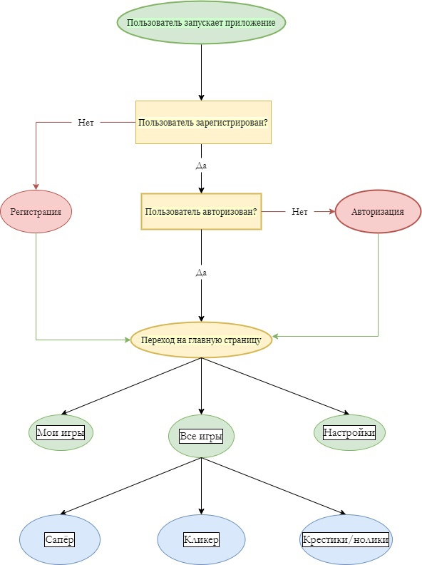

1. *Сообщения оператору:*

* *Пользователь зарегистрирован*

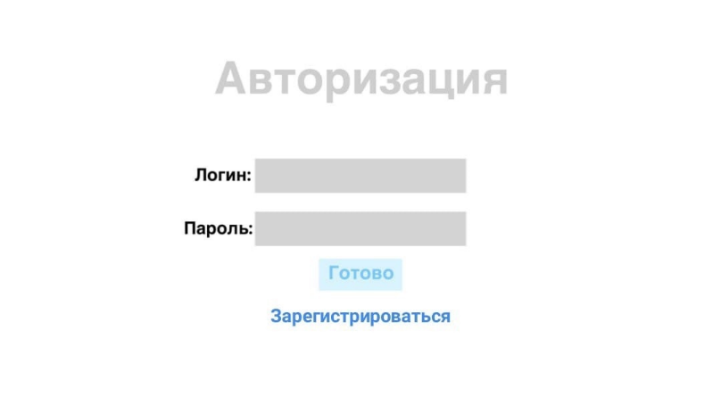

* *Пользователь не зарегистрирован*

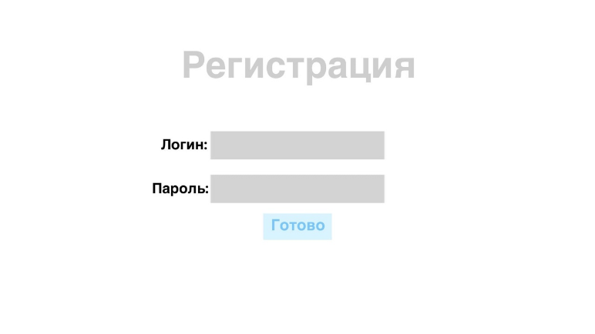

* *Главное меню*

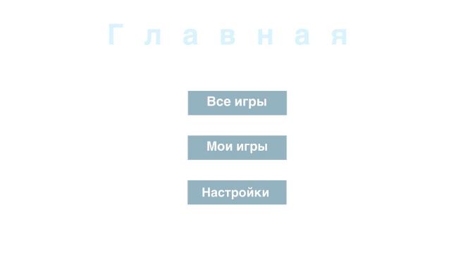

* *Меню игр*

